Universidad Técnica Federico Santa María
Departamento de Industrias
ICN-292 Sistemas de Información para la Gestión
Laboratorio 4
Base de datos Austral Editores en MySQL
Alumno: Felipe Schorr
Rol USM: 202204636-8
Repositorio GitHub: https://github.com/Felipeschorr/ICN292-Lab4-Schorr-Felipe
Fecha: noviembre de 2026

Consulta 1
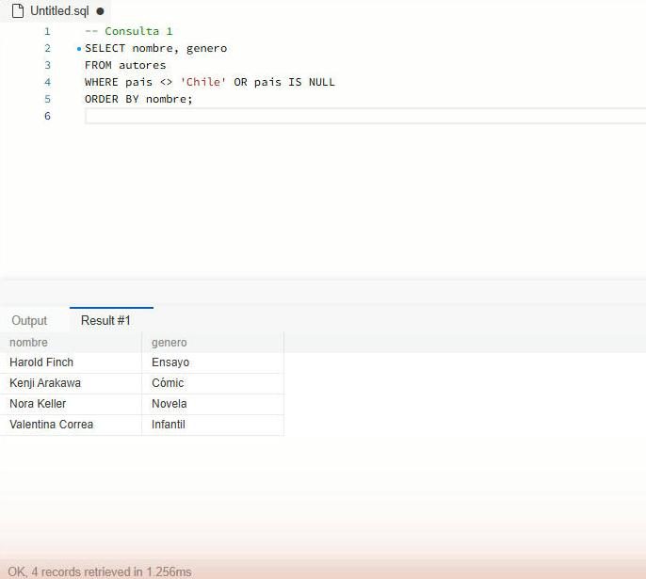
La comparación pais <> 'Chile' solo devuelve a Harold Finch, Valentina Correa y Nora Keller, porque comparar un NULL con cualquier valor no da verdadero sino desconocido, por eso Kenji Arakawa queda fuera y hay que agregar OR pais IS NULL.

Consulta 2
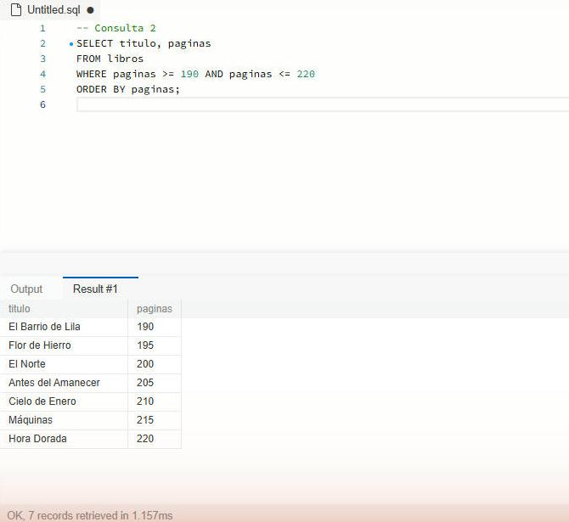

Consulta 3
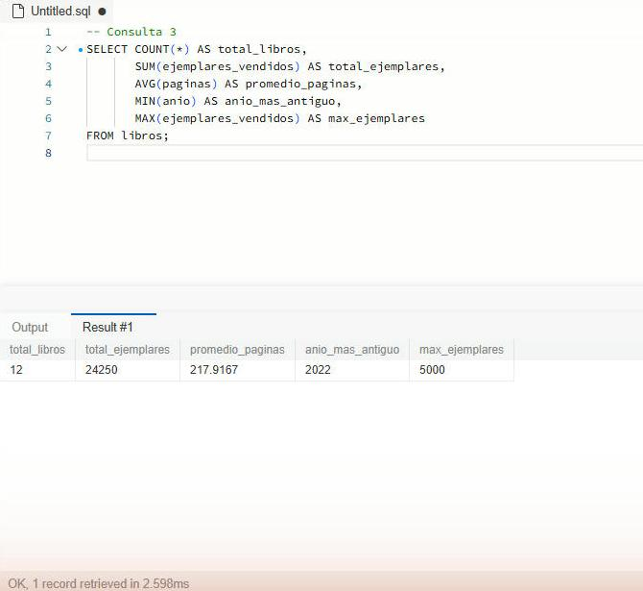

Consulta 4
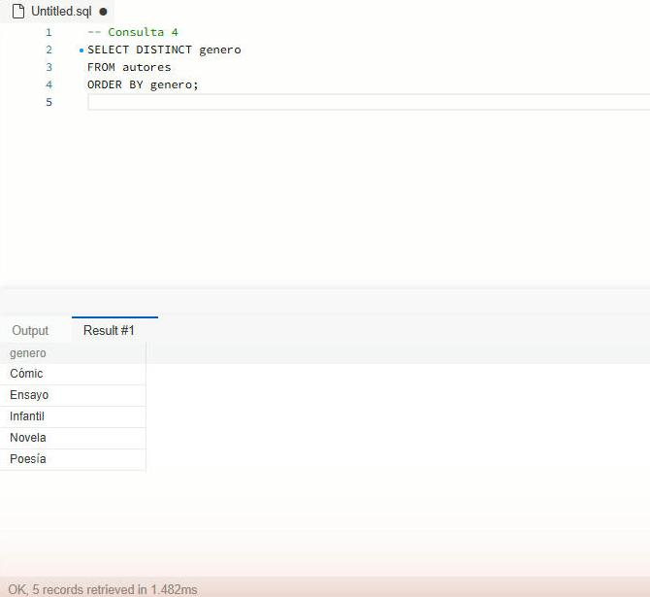

Consulta 5
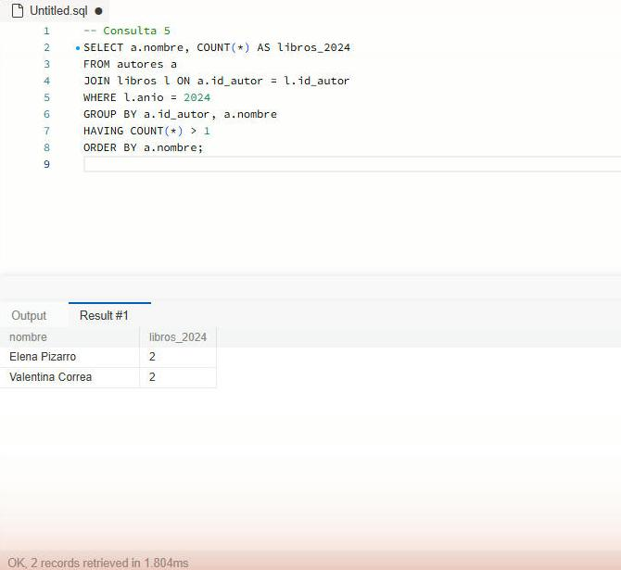

Consulta 6
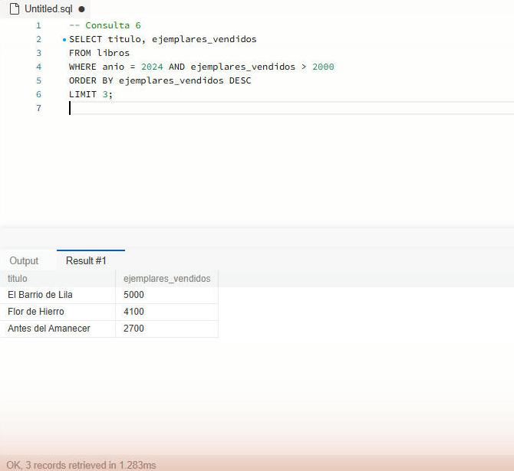

Consulta 7
INSERT del libro
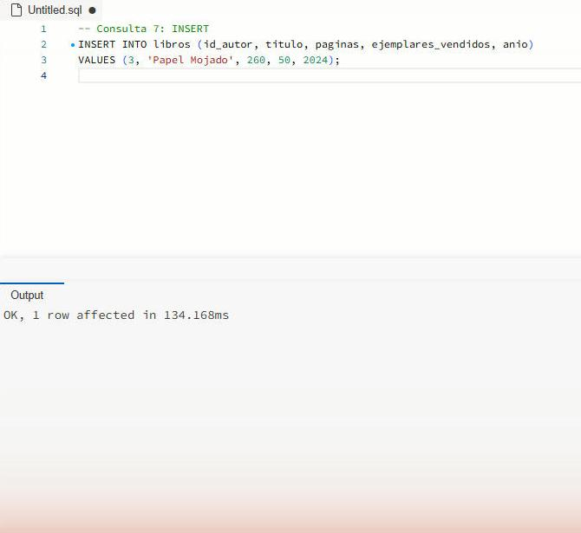
SELECT antes del DELETE
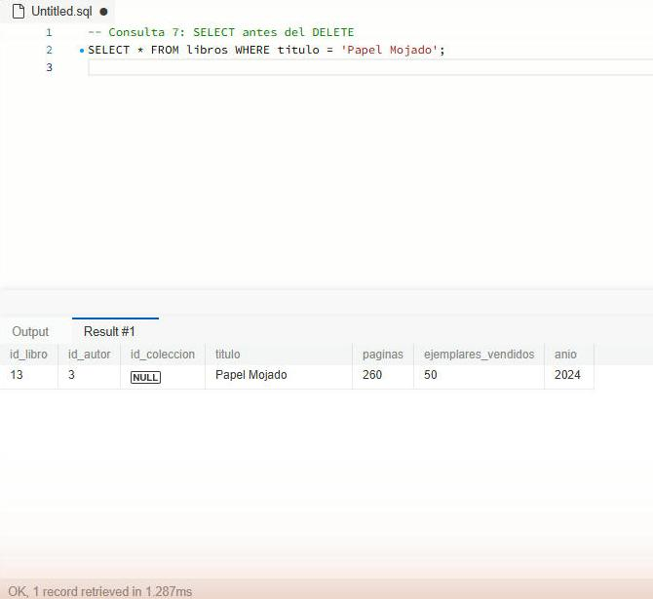
DELETE
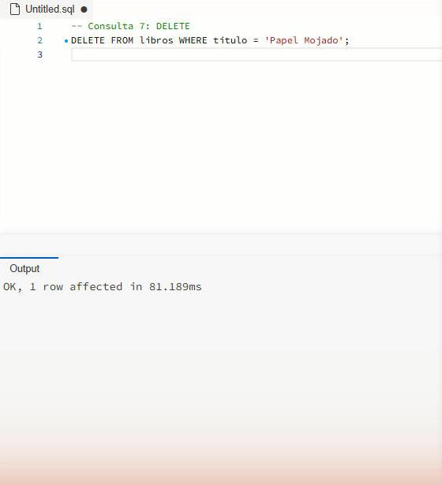
SELECT después del DELETE
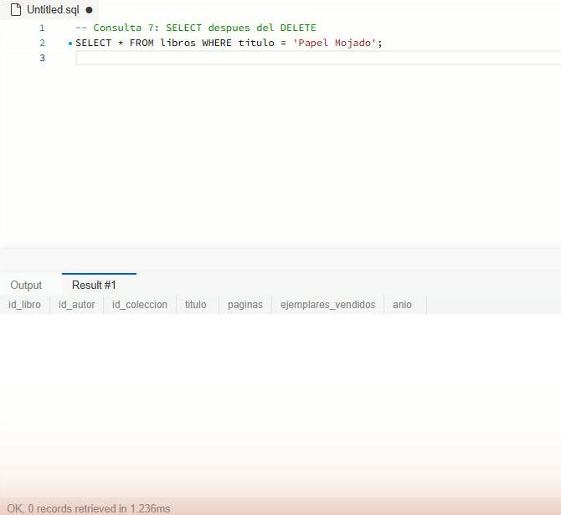

Consulta 8
SELECT previo
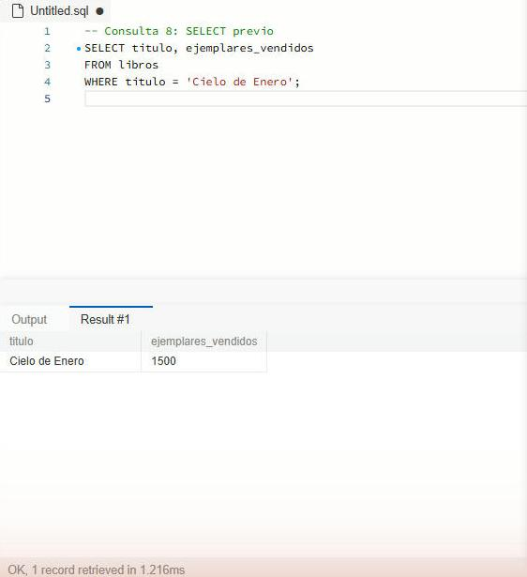
UPDATE
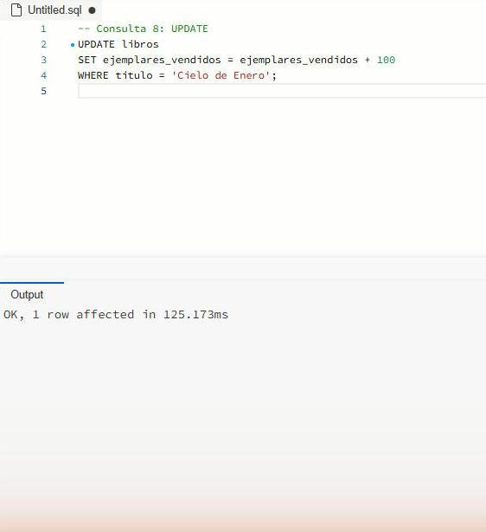
SELECT posterior
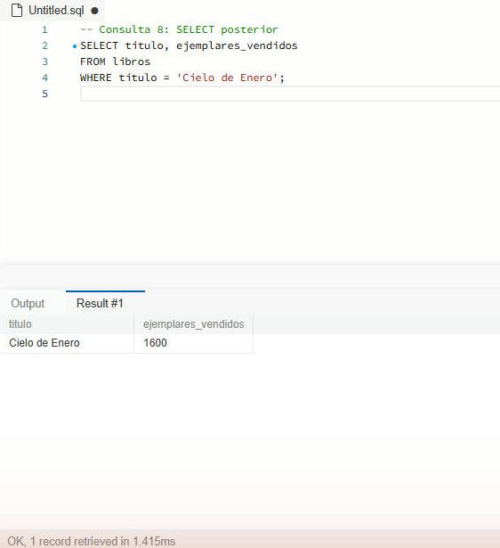

Consulta 9
Filas de prueba
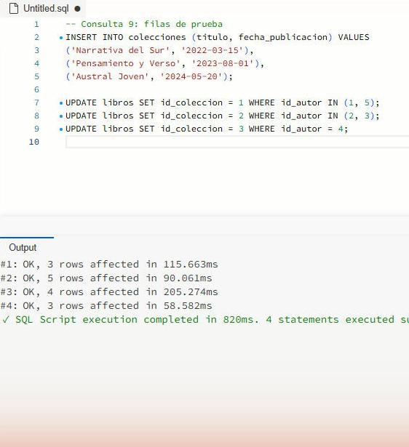
Consulta
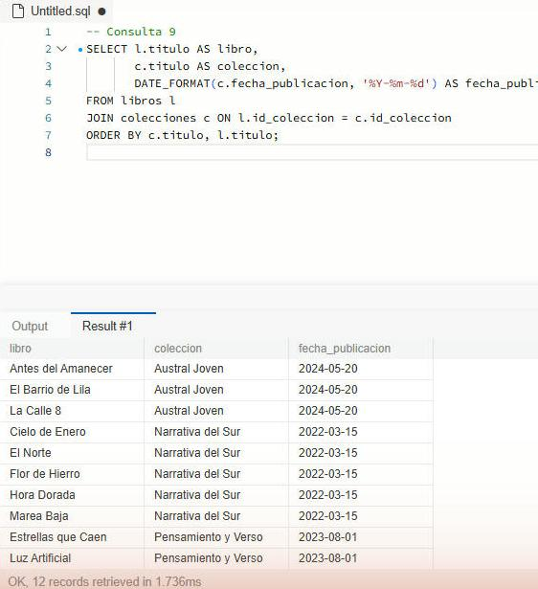
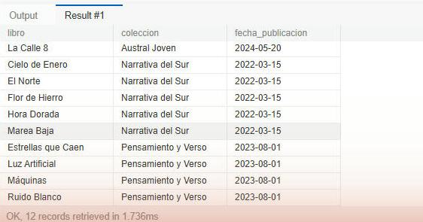

Consulta 10
Filas de prueba
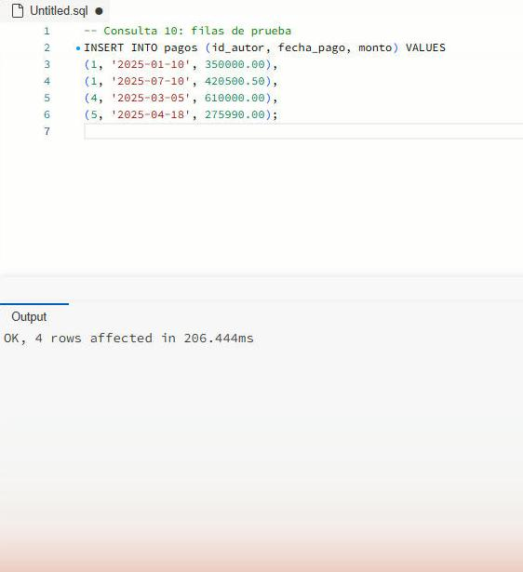
Sentencia 1: pagos hechos a los autores
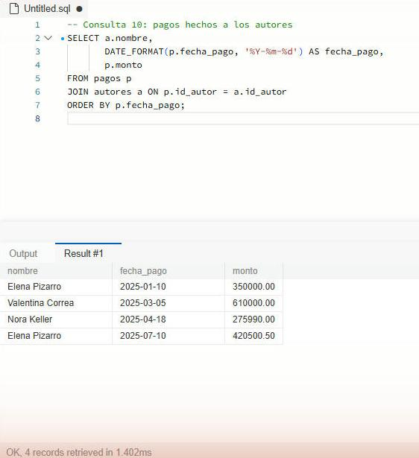
Sentencia 2: total pagado a cada autor


